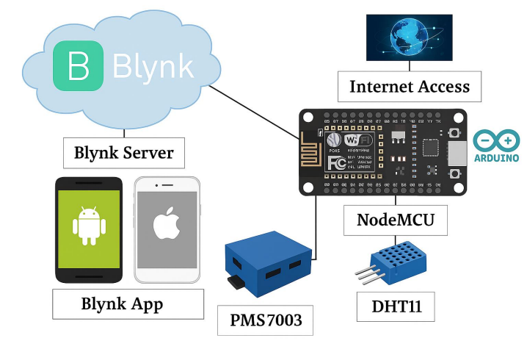
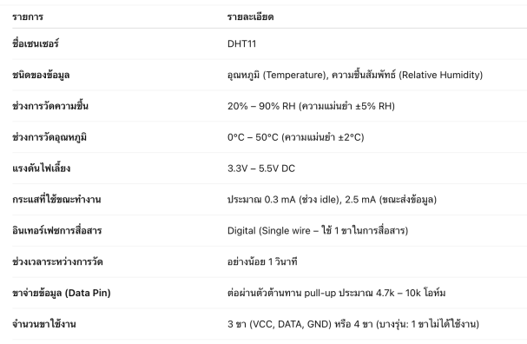
VCC
Output
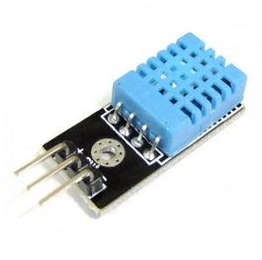GND
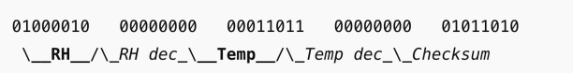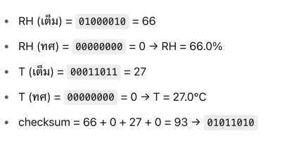
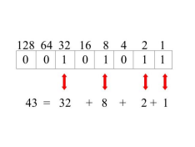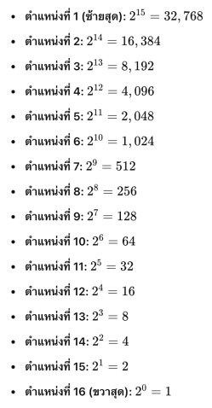
การติดตั้ง Library DHT11 ลง Arduino IDE
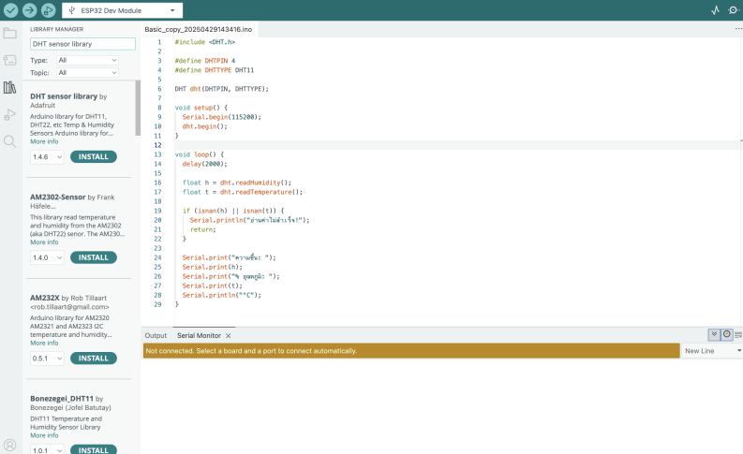
2
พิมพ์DHT sensor library
1
3
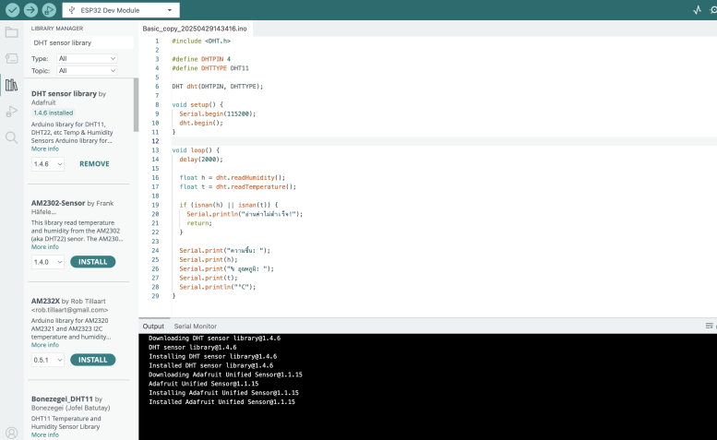เสร็จสมบูรณ์
การต่อวงจร DHT11 กับ ESP32 ส าหรับรันโปรแกรม
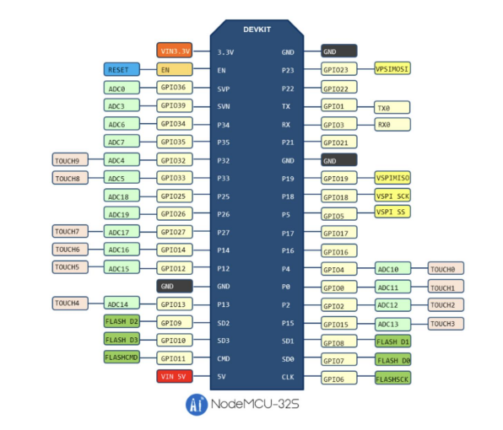
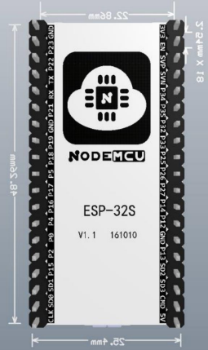
RXTX
Refer:https://docs.ai-thinker.com/_media/esp32/docs/nodemcu-32s_product_specification.pdf
GND P4
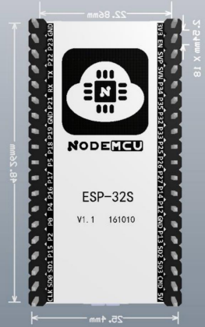3V3
Vcc
Output
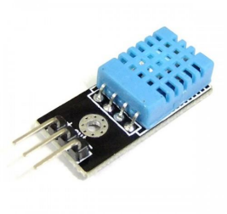GND
Refer:https://docs.ai-thinker.com/_media/esp32/docs/nodemcu-32s_product_specification.pdf
สร่าง Blynk ร่วมกับ DHT11
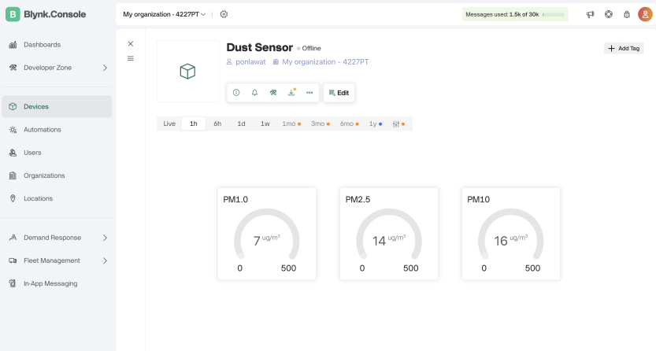
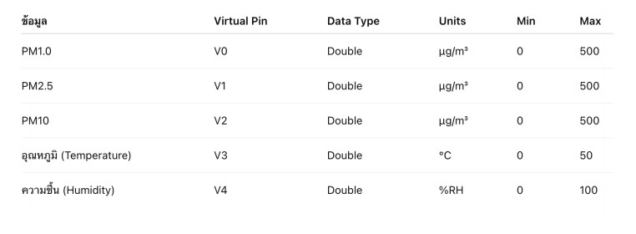
¹2
3
₁2
1
1
^{เลือกตามนี้} 1 2
1
1
^{เลือกตามนี้} 1 2
1
1
_{เลือก/ใส่ตามนี้} 1
2
1
_{เลือก/ใส่ตามนี้} 1
2
เสร็จสมบูรณ์
โปรแกรมส าหรับ ESP32 DHT11 + PMS7003
GND
GND
RX
TX
P4
3V3 5V
Vcc
Output
GND
Refer:https://docs.ai-thinker.com/_media/esp32/docs/nodemcu-32s_product_specification.pdf
1
Code here: https://docs.google.com/document/d/1dZBf_h36whwPkvXZOn-Kkq4ffeAkToG2Bo0aKhk4IXY/edit?usp=sharing
MOBILE APP
1
2
₂3
1
2
^{พิมพ์Temperature} 4
6
5
1 3
1
2
1
^{พิมพ์Humidity} 3
2
5
4
1
2

